[上海中医药大学附属岳阳中西医结合医院原副院长团队论文被质疑与更早发表论文图片重复！](https://mp.weixin.qq.com/s?__biz=MzkxMDYyNzI5NQ==&mid=2247500595&idx=1&sn=2746ac22fe6ae412215110e78cd03183)

五棵松[学者探讨](javascript:void(0);)2025-04-10 22:32:25北京

2018年，主要分别来自上海中医药大学附属岳阳中西医结合医院皮肤科的 Xiao Miao（第一&通讯作者） , Rong Xu , Bin Fan , Jie Chen , Xin Li , Weiwei Mao , Shengyuan Hua , Bin Li（通讯作者，音译李斌，曾任上海中医药大学附属岳阳中西医结合医院副院长，现任上海市皮肤病医院院长） 在Scientific Reports 期刊发表了一篇论文，题目为：PD-L1 reverses depigmentation in Pmel-1 vitiligo mice by increasing the abundance of Tregs in the skin。

这项工作得到了中国国家自然科学基金（2016 年，项目编号：81673977）的支持。

**2025年4月，Rhabdophis swinhonis 在 Pubpeer 论坛发表评论：**

比预期的要相似得多。相似之处由 ImageTwin 检测到。

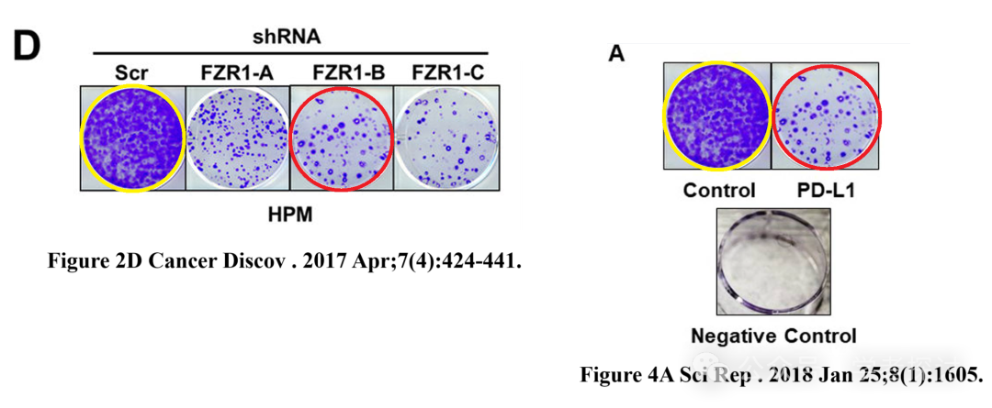

**消息来源：**

https://www.pubpeer.org/publications/52E05499DF3AC1EEDF0E8295ADBD73#0

**郑重声明：**

我们的全网查重系统收录了 Pubmed 和 Pubpeer 中的 7000 万 +已发表图库，让您的待查图片可以和已发表论文的图片进行对比，防止图片误用，为您的论文发表保驾护航！基于AI人工智能大数据算法，提供论文图片的核查服务，方便学术期刊、高校、研院所等科研管理部门及时发现并纠正结果图片不当使用。

**如果您有任何建议或需要图片查重帮助，请随时通过客服QQ号3639926437与我们联系。**

[#上海中医药大学](https://mp.weixin.qq.com/mp/appmsgalbum?__biz=MzkxMDYyNzI5NQ==&action=getalbum&album_id=3407829037140574210#wechat_redirect)